**Schullied: O Schottenbastei**

O Schottenbastei, eine Schule, ein Wort,

bist klein, aber fein, so vertraut uns als Ort.

So viele junge Menschen hast du schon belehrt,

drum wirst du auch heute von uns geehrt.

Du lehrst Wissen, Respekt uns und Toleranz,

und klappt’s mit dem Lernen noch nicht so ganz,

so spüren wir doch, mit vereinter Kraft

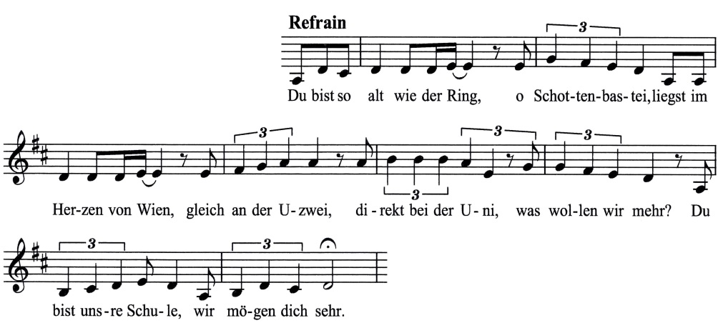geht’s leichter und jedes Problem wird geschafft.

Hast aus vielen von uns reife Menschen gemacht,

so manche Berühmtheit hervorgebracht.

O Schottenbastei, du bist alt und doch jung,

bitte halt uns noch viele Jahre in Schwung.

Keine Schule ist wie du, wir sind eins, wir gehören dazu!

Und wenn wir ab und zu auch auf dich schimpfen, dir groll’n,

es gibt keine Schule, die wir lieber woll’n!

*Text: Ulrike Sailer, Melodie: Wolfgang Reisinger*